Páli Vám to?

- Jakubov dedko má 12 sliepok. 7 sliepok znáša vajce každý deň a ďalších 5 sliepok znáša vajce každý druhý deň. Koľko vajec znesú všetky sliepky za 10 dní?

- Na autobuse doplň koľko ľudí sa viezlo autobusom na ďalšiu zastávku. Na začiatku (zastávka A) bol autobus prázdny, na poslednej zastávke (E) všetci cestujúci vystúpili a nikto ďalší už nenastúpil.

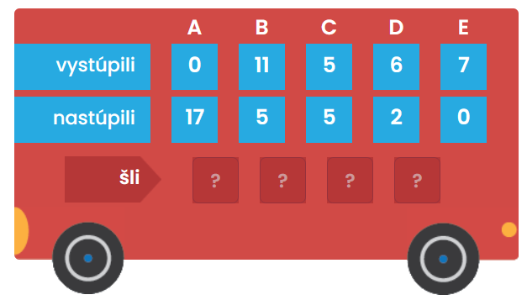
Zdroj: www.matika.in
- Vyber, ktorá možnosť predstavuje pohľad zhora na toto teleso:
Zdroj: matematickyklokan.sk

